要求：封面内容必须打印，不能手工填写。必须使用128g白色铜版纸打印。（注：打印时取消该文本框）



Southwest University of Science and Technology

本科毕业设计（论文）

题目名称：投融资数据的复杂网络建模与分析

|  |  |
| --- | --- |
| 学院名称 | 计算机科学与技术学院 |
| 专业名称 | 软件工程 |
| 学生姓名 | 黄婧宇 |
| 学号 | 5120196267 |
| 指导教师 | （姓名 职称小3号黑体） |

二〇二三年六月

**西南科技大学**

**本科毕业设计（论文）学术诚信声明**

本人郑重声明：所呈交的毕业设计（论文），是本人在导师的指导下，独立进行研究工作所取得的成果。除文中已经注明引用的内容外，本论文不包含任何其他个人或集体已经发表或撰写过的作品成果。对本文的研究做出重要贡献的个人和集体，均已在文中以明确方式标明。本人完全意识到本声明的法律结果由本人承担。

作者签名：

日期： 年 月 日

**西南科技大学**

**本科毕业设计（论文）版权使用授权书**

本毕业设计（论文）作者同意学校保留并向国家有关部门或机构送交论文的复印件和电子版，允许论文被查阅和借阅。本人授权西南科技大学可以将本毕业设计（论文）的全部或部分内容编入有关数据库进行检索，可以采用影印、缩印或扫描等复制手段保存和汇编本毕业设计（论文）。

**保密**□，在 年解密后适用本授权书。

本论文属于

**不保密**□。

（请在以上方框内打“**√**”）

作者签名： 指导教师签名：

日期： 年 月 日 日期： 年 月 日

论文/设计题目

（标题：小一号，黑体，居中，段前、段后各0.5行，固定值22磅）

摘要：聚苯胺（PANI）导电性能良好、制备简便、电化学可逆，在多个领域广泛应用，但是其在水中的分散能力极差，用作环保水性涂层受到限制。本论文以碳点（CDs）为硬模板，诱导生成小尺寸、单分散CDs-PANI复合材料，其较PANI而言，在水可分散性和分散稳定性，导电性、防腐性等方面具有突出进步。采用一步水热法在240 ℃下保温4小时分别制备以柠檬酸（CA）、壳聚糖（CTS）、盐酸二甲双二胍/葡萄糖（MH/GLU）、乙二胺四乙酸（EDTA）为前驱体的四种CDs。采用原位聚合法，分别在四种含有碳点的盐酸溶液中引发苯胺聚合，制备CDs-PANI复合材料。依据复合材料的电导率和分散稳定性测试确定综合性能最佳的一种CDs-PANI复合材料并开展其生长机理和导电性能研究。结果表明：以CA、CTS、MH/GLU、EDTA为前驱体的四种CDs中MH/GLU制得的CDs（N-CDs）最适合用于改性PANI，改性产物记为N-CDs-PANI。N-CDs的掺入可以一定程度地提高PANI在水、甲苯和无水乙醚中的分散稳定性，提高PANI在盐酸溶液、PVA薄膜和环氧树脂中的导电性，提高PANI改性环氧涂层材料的防腐性能。本文创新之处在于以碳点为模板生长小尺寸聚苯胺，提高了聚苯胺的分散稳定性，解决了聚苯胺固有的导电性高而分散性低的问题。

（“摘要”：黑体，小四，摘要内容小4号宋体，固定值22磅）

（此处隔一行）

关键词：碳点；聚苯胺；分散性；导电性；防腐

（“关键词”：黑体，小四；关键词内容：小四号，宋体；关键词之间用分号隔开；最后一个关键词不打标点符号）

**Title**

(小1号Times New Roman体加粗，段前、段后各0.5行，固定值22磅)

**Abstract**：Polyaniline (PANI) has been widely used in many fields due to its excellent electrical conductivity, simple preparation and electrochemical reversible properties. However, its dispersibility in water is very poor, so it is limited to be used as environmental protection waterborne coating. In this paper, carbon dots (CDs) were used as a hard template to induce the formation of small size, monodisperse CDs-PANI composite material.

......

（“abstract”Times New Roman体，小四加粗，摘要内容：Times New Roman体，小四，固定值22磅）

**Key words:** carbon dots; polyaniline; dispersibility; electrical conductivity; corrosion resistance

(“Keywords”：Times New Roman字体，小四号，加粗，居左）（关键词：Times New Roman字体，小四号，每个关键词用英文分号隔开。）

目 录

（段前段后各一行，行距1.5倍，小2号黑体、中间空2格）

第1章 绪论 1

1.1 聚苯胺的研究背景 1

1.2 聚苯胺的性质与应用 1

1.2.1 聚苯胺的性质 1

1.2.2 聚苯胺的应用 1

1.3 聚苯胺的分散稳定性研究现状 1

1.4 碳点的结构、性质与制备方法 1

1.4.1 碳点的结构 1

1.4.2 碳点的性质 1

1.4.3 碳点的制备方法 1

1.5 本课题研究的目的、意义及研究内容 1

1.5.1 研究目的及意义 1

1.5.2 研究内容 1

第2章 实验部分 2

2.1 实验试剂及仪器设备 2

2.1.1 实验试剂 2

2.1.2 实验仪器 2

2.2 制备方法 2

2.2.1 碳点的制备 2

2.2.2 碳点/聚苯胺复合材料的制备 2

2.2.3 聚苯胺改性聚乙烯醇薄膜的制备 2

2.2.4 聚苯胺改性环氧防腐涂料的制备 3

2.3 表征方法 3

2.3.1 结构表征 3

2.3.2 形貌分析 3

2.3.3 导电性表征 3

第3章 结果与讨论 4

3.1 碳点的获得 4

3.2 碳点/聚苯胺纳米复合材料的获得 4

3.3 碳点/聚苯胺复合材料的筛选 4

3.3.1 电导率测试 4

3.3.2 分散稳定性测试 4

3.4 氮掺杂碳点改性聚苯胺的结构与性能研究 5

3.4.1 紫外光谱与红外光谱 5

3.4.2 表面形貌研究 5

3.4.3 溶解性和分散稳定性研究 5

3.5 改性聚乙烯醇薄膜和改性环氧涂料导电性研究 5

3.5.1 聚乙烯醇薄膜电导率测试 5

3.5.2 改性环氧涂料电化学分析 5

3.6 聚苯胺和掺氮碳点改性聚苯胺环氧涂料防腐测试 5

结论 6

致谢 7

参考文献 8

附录 10

（正文中可按五级标题进行标注，目录中只显示三级标题，理工类专业按上面的示范标注）

**文科类正文标题标注可参考：**

①一级标题为“一、”、“二、”、“三、”……；

②二级标题为“（一）”、“（二）”、“（三）”……；

③三级标题为“1.”、“2.”、“3.”……；

④四级标题为“（1）”、“（2）”、“（3）”……；

⑤五级标题为“①”、“②”、“③”……。

第1章 绪论

（各章标题：黑体，小二号，居中，固定值22磅，段前、段后各0.5行；章节序号与标题之间空一字符）

1.1 聚苯胺的研究背景

（各节一级标题：居左，黑体，四号，固定值22磅，段前、段后各0.5行）

自从上世纪70年代白川英树等人发现导电聚乙炔，短短几十年间，导电高分子材料正在飞速的发展中，聚苯胺就是其中一种导电性能良好且具有加工性能的聚合物。1984年，中科院长春应化所王佛松等人开始了对聚苯胺的结构、性质和制备的研究[1]。

......

（正文：宋体，小四，固定值22磅，每段首行空2个汉字；字母和阿拉伯数字：Times New Roman字体，小四号）

1.2 聚苯胺的性质与应用

1.2.1 聚苯胺的性质

（各节二级标题：居左，黑体，小四，固定值22磅，段前、段后各0.5行）

1.2.2 聚苯胺的应用

1.3 聚苯胺的分散稳定性研究现状

1.4 碳点的结构、性质与制备方法

1.4.1 碳点的结构

1.4.2 碳点的性质

1.4.3 碳点的制备方法

1.5 本课题研究的目的、意义及研究内容

1.5.1 研究目的及意义

1.5.2 研究内容

第2章 实验部分

2.1 实验试剂及仪器设备

......

2.1.1 实验试剂

**表2-1 主要实验试剂**

（表的标题：位于表的上方，居中，宋体，五号；表的序号：按章编排，如此表为第四章第一个表，则序号为“表4-1”，序号与文字描述之间空一格）

（表格不加左、右列线；表内数字空缺的格内加“—”字线）

（表中文字：宋体，五号，数字和字母为Times New Roman字体）

|  |  |  |
| --- | --- | --- |
| 试剂名称 | 试剂规格 | 生产厂家 |
| 苯胺 | CP | 西安市化学试剂厂 |
| 过硫酸铵（APS） | AR | 成都市科隆试剂 |
| 柠檬酸（CA） | AR | 成都市科隆试剂 |
| 乙二胺四乙酸（EDTA） | AR | 成都市科隆试剂 |

2.1.2 实验仪器

......

2.2 制备方法

......

2.2.1 碳点的制备

......

2.2.2 碳点/聚苯胺复合材料的制备

......

2.2.3 聚苯胺改性聚乙烯醇薄膜的制备

......

2.2.4 聚苯胺改性环氧防腐涂料的制备

......

2.3 表征方法

......

2.3.1 结构表征

硫酸奎宁参比物激发波长365nm时，QR值等于0.55。对于各碳点的荧光光谱曲线积分求得积分面积，用公式2-1求得量子产率。



（式2-1）

式中：

Q---量子产率/%;

R ---参比物；

I ---PL强度;

A ---一定激发波长下经紫外分光光度仪测得的365 nm波长处各种CDs的吸光度;

η---溶剂的反射系数。

（公式：公式居中书写；序号按章编排，如本公式为第2章第一个公式，则序号为（式2-1））

2.3.2 形貌分析

......

2.3.3 导电性表征

......

第3章 结果与讨论

3.1 碳点的获得

在加热的条件下，将前驱体溶解在去离子水中，形成无色透明的水溶液，经过4小时240 ℃的水热反应后，反应体系产生颜色，且在水热釜底部呈现出明显的碳渣。

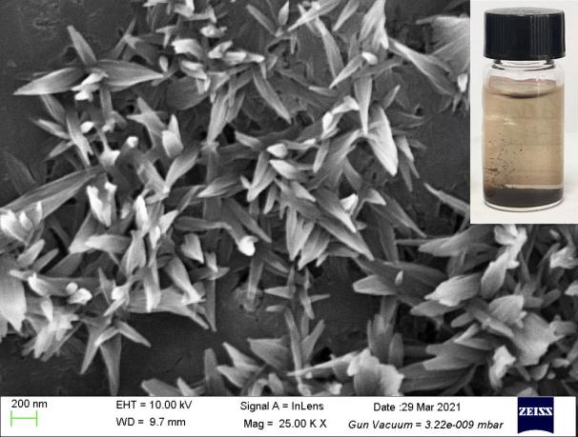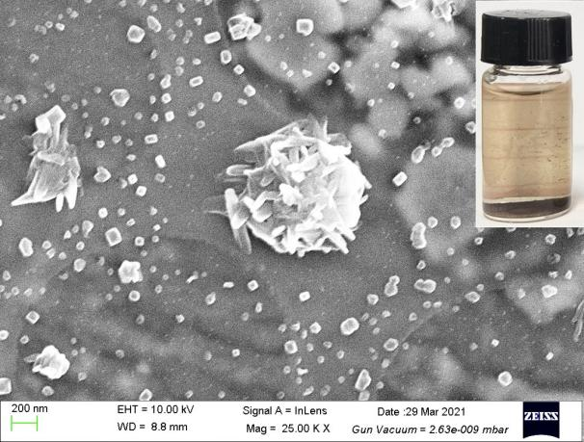

（a）PANI聚合反应进行1 h （b）PANI聚合反应进行4 h

**图3-1 PANI和N-CDs-PANI生长过程SEM图**

（图的标题：位于图的下方，居中，宋体，加粗五号；数字和字母为Times New Roman加粗五号字体图的序号：按章编排，如此表为第3章第一个图，则序号为“图3-1”，序号与文字描述之间空一格）

（图中若有分图时，分图号用（a)、（b)等置于分图之下）

3.2 碳点/聚苯胺纳米复合材料的获得

......

3.3 碳点/聚苯胺复合材料的筛选

......

3.3.1 电导率测试

......

3.3.2 分散稳定性测试

......

3.4 氮掺杂碳点改性聚苯胺的结构与性能研究

......

3.4.1 紫外光谱与红外光谱

......

3.4.2 表面形貌研究

......

3.4.3 溶解性和分散稳定性研究

......

3.5 改性聚乙烯醇薄膜和改性环氧涂料导电性研究

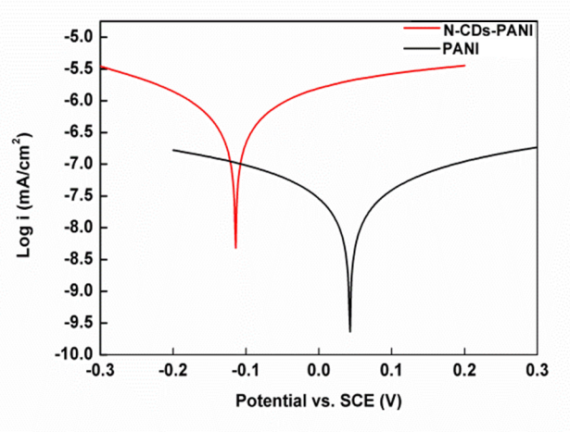

**图3-2 PANI改性环氧涂层、N-CDs-PANI 改性环氧涂层Tafel曲线**

（曲线图的纵横坐标注“量、标准规定符号、单位”。此三者只有在不必要标明（如无量纲等）的情况下方可省略。坐标上标注的量的符号和缩略词必须与正文中一致。横坐标应横向编排，纵坐标应排纵向编排）

3.5.1 聚乙烯醇薄膜电导率测试

......

3.5.2 改性环氧涂料电化学分析

......

3.6 聚苯胺和掺氮碳点改性聚苯胺环氧涂料防腐测试

结论

（总结标题：黑体，小二号，居中，段前、段后各0.5行，固定值22磅）

本文以CA、CTS、EDTA和MH/GLU为前驱体，通过水热法在240 ℃下保温4小时制备出4种不同的荧光碳点（CA-CDs、CTS-CDs、EDTA-CDs、N-CDs）。

（宋体，小四号，固定值22磅）

……

致谢

（致谢标题：黑体，小二号，居中，段前、段后各0.5行，固定值22磅）

时光荏苒，白驹过隙。仿佛昨天还带着大一时上大学的喜悦，今天就要步入社会。回忆大学四年学习生活的点点滴滴，感慨万千。

（宋体，小四号，固定值22磅）

……

参考文献

（参考文献标题：黑体，小二号，居中，段前、段后各0.5行,固定值22磅）

1. 景遐斌，王利祥，王献红，等.导电聚苯胺的合成、结构、性能和应用[J]. 高分子学报, 2005(05)：655-663.

（中文宋体五号，英文和数字用Times New Roman五号，固定值22磅）

[2] 蒋有绪.中国森林群落分类及其群落学特征[M].北京:科学出版社, 1998.

[3] 景遐斌，王利祥，王献红，等.导电聚苯胺的合成、结构、性能和应用[J].高分子学报, 2005(05)：655-663.

[4] Huang J X, Virji S, Weiller B H, et al. Polyaniline nanofibers: facile synthesis and chemical sensors[J]. Journal of the American Chemical Society, 2003, 125(2): 314-315.

[5] 中国力学学会.第3届全国实验流体力学学术会议论文集[C].天津:[出版者不祥], 1990.

[6] Rosenthall E M. Proceedings of the Fifth Canadian Mathematical Congress, University of Montreal, 1961[C]. Toronto: University of Toronto Press, 1963.

[7] 国家标准局信息分类编码研究所.GB/T 2659-1986 世界各国和地区名称代码[S]//全国文献工作标准化技术委员会.文献工作国家标准汇编:3.北京:中国标准出版社, 1988:59-92.

[8] 韩吉人.论职工教育的特点[G]//中国职工教育研究会.职工教育研究论文集.北京:人民教育出版社,1985:90-99.

[9] Fourney M E. Advances in holographic photoelasticity [C]//American Society of Mechanical Engineers．Applied Mechanics Division．Symposium on Applications of Holography in Mechanics, August 23-25,1971,University of Southern California, Los Angeles, California. New York：ASME, c1971:17-38.

[10] Martin G. Control of electronic resources in Australia[M]//PATTLE L W , COX B J. Electronic resources: selection and bibliographic control. New York : The Haworth Press, 1966:85-96.

[11] 王伟莉.荧光碳纳米材料的制备及性能研究[D]. 上海：上海师范大学, 2019.

[12] Calms R B. Infrared spectroscopic studies on solid oxygen [D]. Berkeley: Univ．of California , 1965.

[13] 刘加林. 多功能一次性压舌板:中国,92214985.2[P].1993, 04, 14.

[14] 河北绿洲生态环境科技有限公司.一种荒漠化地区生态植被综合培育种, 01129210.5[P/OL].2001-10-24[2002-05-28].http://211.152.9.47/sipoasp/zlijs/hyjs-yx-new.asp?recid=01129210.5& leixin.

[15] Koseki A , Momose H, Kawahit M, et al .Compiler :US,828402[P/OL]. 2002-05-25[2002-02-28]. http://FF&p＝1 & u =netahtml/PTO/search-bool.html & r = 5 & f=G& l = 50& col = AND & d =PG01 & sl =IBM .AS. & 0S =AN/IBM & RS =AN/IBM.

[16] U. S. Department of Transportation Federal Highway Administration. Guidelines for handling excavated acid-producing materials, PB 91-194001[R]. Springfield: U.S. Department of Commerce National Information Service, 1990.

[17] World Health Organization. Factors regulating the immune response: report of WHO Scientific Group[R]. Geneva: WHO, 1970.

[18] 丁文祥. 数字革命与竞争国际化[N].中国青年报, 2000 , 11, 20(15).

[19] 张田勤. 罪犯DNA库与生命伦理学计划[N].大众科技报, 2000, 11, 12(7).

[20] 江向东.互联网环境下的信息处理与图书管理系统解决方案[J/OL].情报学报, 1999, 18(2):4[2000-01-18]. http://www.chinainfo.gov.cn/periodical/qbxb/qbxb99/qbxb990203.

[21] Metcalf S W. The Tort Hall air emission study[C/OL] //The International Congress on Hazardous Waste, Atlanta Marriott Marquis Hotel, Atlanta, Georgia, June 5-8, 1995: impact on human and ecological health [1998,09,22]. http://atsdrl.atsdr.cdc.gov:8080/cong95.html.

[22] Turcotte D L. Fractals and chaos in geology and geophysics[M/OL]. Mew York: Cambridge University Press, 1992[1998,09,23]. http://www.seg.org/reviews/mccorm30.html.

附录

......